Московские пожарные и спасатели обеспечивают безопасность детей в летних лагерях
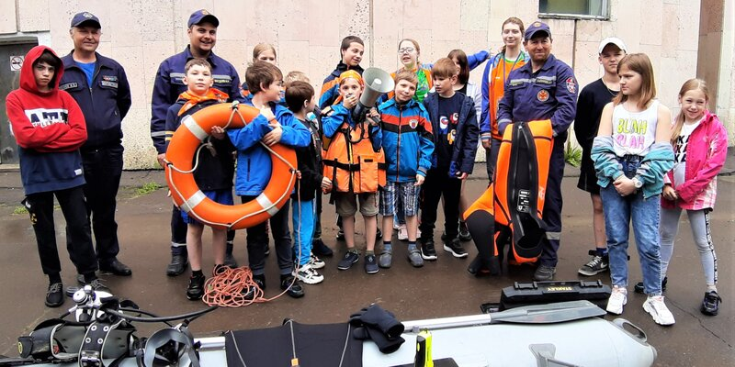
Фото: Пресс-служба Департамента по делам гражданской обороны, чрезвычайным ситуациям и пожарной безопасности города Москвы
Интерактивные мероприятия по теме безопасного поведения стартовали в детских оздоровительных лагерях.
В летние месяцы сотрудники Департамента по делам гражданской обороны, чрезвычайным ситуациям и пожарной безопасности города Москвы совместно с Главным Управлением МЧС России по г. Москве проведут серию мероприятий в рамках акций «Безопасные каникулы», «Лето БЕЗопасности», «Научись плавать», «Вода — безопасная территория» и «Научись спасать жизнь!». Дети станут участниками мастер-классов, занятий, викторин и экскурсий.
Первое мероприятие под названием «Научись спасать жизнь!» прошло в детском оздоровительном лагере «Дружба». Каждый отдыхающий школьник мог попробовать потушить возгорание, на скорость надеть боевую одежду пожарного, научиться пользоваться огнетушителем и оказывать первую помощь. Также спасатели показали ребятам, как спасти тонущего человека при помощи различных средств спасения. Пожарные продемонстрировали детям новейшую пожарно-спасательную технику, используемую в повседневной деятельности. Чтобы полученные знания лучше усвоились, огнеборцы раздали участникам встречи буклеты и памятки по пожарной безопасности и безопасности на воде.
В преддверии лета пожарные и спасатели столицы уже провели занятия с отработкой действий по тушению пожаров и проведению аварийно-спасательных работ с сотрудниками мест отдыха. В рамках подготовки к сезону все лагеря оборудовали системами автоматической противопожарной защиты, сигнал с которых поступает непосредственно в подразделения пожарной охраны, здания укомплектовали первичными средствами пожаротушения и оснастили тревожными кнопками для вызова полиции.
В летний период планируется провести дополнительные противопожарные инструктажи и занятия по проведению эвакуации людей, а также безопасному поведению на воде с персоналом и детьми из всех смен детских оздоровительных лагерей.
Организован постоянный контроль за соблюдением требований пожарной безопасности, экстренными службами города отработан механизм, позволяющий оперативно реагировать в случае возникновения пожара или чрезвычайных ситуаций.
В течение всего летнего периода в каждом лагере круглосуточного пребывания будут дежурить экипажи добровольных пожарных на поливомоечных машинах, дооборудованных для целей пожаротушения.
Патрулирование территорий, прилегающих к лагерям, осуществляют подразделения столичного Пожарно-спасательного центра и вертолёты Московского авиационного центра.

